Rapid CPV, CCV, Giardia Ag test kit (balení 1 ks nebo 5 ks)
Veterinární diagnostický přípravek, pouze pro zvířata.

Princip
Rapid CPV, CCV, Giardia Ag testovací set je chromatografický imunologický test na kvalitativní detekci přítomnosti patogenů způsobujících průjmová onemocnění psů: Parvovirus canis, Coronavirus canis, a Giardia intestinalis v trusu psa.
Rapid CPV, CCV, Giardia Ag test má na povrchu testovací linii T a kontrolní linii C. Obě linie v rámečku jsou neviditelné, zvýrazní se po aplikaci vyšetřovaného vzorku. Kontrolní proužek C se používá pro kontrolu funkčnosti testu a měl by se objevit pokaždé, když je test proveden správně a reagenty jsou účinné. Purpurový testovací proužek T se zvýrazní jen za přítomnosti dostatečného množství antigenů CPV, CCV a Giardia intestinalis ve vyšetřovaném vzorku. Jako detekční materiál jsou na testovacích pruzích použity speciálně selektované protilátky proti CPV, CCV a Giardii intestinalis. Tyto umožňují identifikaci antigenů Parvovirus canis, Coronavirus canis a Giardia intestinalis s vysokým stupněm přesnosti.

Obsah balení (1 ks):
1) 1 ks Rapid CPV, CCV, Giardia Ag testovací set
2) 1 ks detekční ředidlo pro CPV-CCV (označeno P-C)
3) 1 ks detekční ředidlo pro Giardia (označeno G)
4) 2 ks odběrových tamponů
5) 2 ks kapátek
6) 1 návod k použití

Obsah balení (5 ks):
1) 5 ks Rapid CPV-CCV-Giardia Ag testovací set
2) 5 ks vzorkovací ředidlo pro CPV-CCV (označeno P-C)
3) 5 ks vzorkovací ředidlo pro Giardia (označeno G)
4) 10 ks odběrových tamponů
5) 10 ks kapátek
6) 1 návod k použit
Upozornění
1) Jen pro účely veterinární diagnostiky.
2) Pro získání přesného výsledku je potřebné striktně dodržovat pracovní postup.
3) Se všemi vyšetřovanými vzorky se zachází jako s potenciálně infekčními.
4) Hliníkový obal testu odstraňte pouze bezprostředně před použitím testu.
5) Nepoužívejte test, pokud je obal anebo uzávěr poškozený.
6) Sety nelze použít opakovaně!
7) Před vyšetřením vzorku musí mít všechny reagenty pokojovou teplotu.
8) Nepoužívejte reagenty s překročenou dobou exspirace (datum exspirace a číslo šarže uvedeny na obalu).
9) Nekombinujte komponenty různých šarží. Komponenty setu prošly kvalitativní kontrolou standardní výrobní šarže.
10) Obal zlikvidujte v souladu s národními předpisy.
11) Uchovávejte mimo dohled a dosah dětí.

Skladování a stabilita
Vyšetřovací set skladujte při teplotě od 2 do 30 °C. Doba stability a použitelnosti testovacího setu při dodržení skladovacích podmínek je stanovena datem exspirace uvedené na obalu. Nevystavujte mrazu a přímému slunečnímu záření!

Odběr a příprava vzorků
1) K vyšetření se používají vzorky psího trusu.
2) Vzorky se vyšetřují v co nejkratší době po odběru.

Pracovní postup testu
1) Pomocí 2 tamponů získejte 2 vzorky trusu psa.
2) Vložte jeden tampon do vzorkovací zkumavky obsahující 1 ml ředícího pufru P-C pro CPV-CCV Ag test a druhý do vzorkovací zkumavky s ředidlem G pro Giardia Ag test.
3) Důkladně promíchejte vzorky z tamponů s ředidlem, aby proběhla extrakce původců.
4) Vyjměte test z hliníkového sáčku a umístěte jej na rovný a suchý povrch.
5) Z každé zkumavky s již extrahovanými vzorky odeberte pomocí přibalených kapátek potřebné množství vzorku (použijte na každý vzorek vlastní kapátko).
6) Aplikujte přesně a pomalu 4 kapky vzorku pouze do okénka, které je označené stejným písmenem jako ředidlo.
7) Test začíná působit - můžete vidět migraci purpurového proužku uprostřed vyšetřovacího okénka. V případě, že by se migrace neobjevila, přidejte 1 kapku vzorku.
8) Test se vyhodnocuje po uplynutí doby 5-10 minut. Po uplynutí 20 minut a více již výsledek testu nemá vypovídací hodnotu!
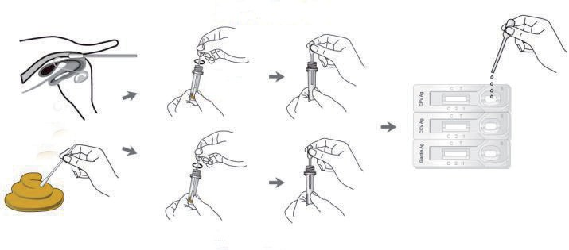
CPV/CCV Ag (P-C)

10 sec

or

10 sec

Giardia Ag (G)

Giardia Ag (G)

Vyhodnocení testu
- Negativní výsledek
Přítomnost pouze kontrolních proužků C ve všech vyšetřovacích okénkách (objevují se proužky pouze v kontrolní linii C).
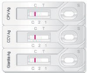

- Pozitivní výsledek
V pravé části vyšetřovacích okének se objevuje barevný proužek v testovací linii T. Každé zbarvení v linii T nám podle umístění indikuje přítomnost antigenů psího parvoviru, koronaviru anebo giardie ve vzorku.
CPV pozitivní CCV pozitivní Giardia pozitivní CPV a CCV pozitivní
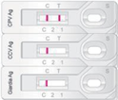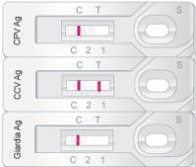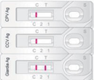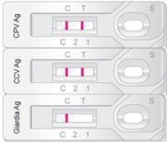

CPV a Giardia pozitivní CCV a Giardia pozitivní CPV, CCV a Giardia pozitivní
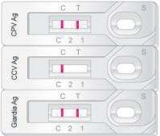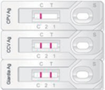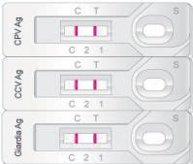

- Neplatný test
Pokud se po provedení testu neobjeví žádný barevný pruh, test je považován za neplatný. Důvodem může být nedodržení instrukcí postupu nebo poškození testu. Častou příčinou je příliš rychlé nakapání vzorku. Test se doporučuje zopakovat.
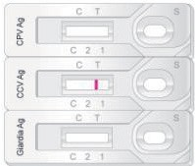

Omezení testu
I když je RAPID CPV, CCV, Giardia Ag test set velice přesný v detekci antigenů CPV, CCV a giardií, sporadicky se může objevit falešný výsledek. V případě sporných výsledků použijte jiné klinicky dostupné vyšetřovací postupy. Stejně jako u všech diagnostických testů, definitivní diagnóza by měla být potvrzena na základě vyhodnocení všech laboratorních výsledků a nálezů.
Číslo schválení: 104-21/C
Držitel rozhodnutí o schválení a distributor: Werfft, spol. s r.o., Kotlářská 53, 602 00 Brno, tel.: +420 541 212 183, e-mail: info@werfft.cz

